- ГАРАНТИЙНЫЕ ОБЯЗАТЕЛЬСТВА

6.1 ООО "ТРЕЙЛЕР" гарантирует безотказную работу ТСУ в течение 12 месяцев со дня продажи в торговой сети при условии его эксплуатации в полном соответствии с настоящим руководством.

Предприятие не несет ответственность за безопасность и надежность работы ТСУ при внесении потребителем изменений в его конструкцию.

6.2 Рассмотрение претензий к продукции производится при наличии отметки о продаже, заверенной штампом организации, продавшей ТСУ и подписью продавца.

Этикетку предприятия-изготовителя на ТСУ сохранять до окончания гарантийного срока.

6.3 Изготовитель оставляет за собой право на изменение конструкции ТСУ, поэтому некоторые изменения, не ухудшающие его прочностные и потребительские качества, могут быть не отражены в настоящем руководстве

СВИДЕТЕЛЬСТВО О ПРОДАЖЕ

(заполняет продавец)

Продано

(наименование торговой организации, адрес)

Дата продажи Подпись

(число, месяц, год) (продавец)

Штамп организации, продавшей ТСУ

Автоприцеп Центр
pricep67.ru
+7(4812) 600-323; +7(4812) 600-310;
ТЯГОВО-СЦЕПНОЕ УСТРОЙСТВО

ТСУ 2126.01

ПАСПОРТ

(РУКОВОДСТВО ПО УСТАНОВКЕ И ЭКСПЛУАТАЦИИ)

Тягово-сцепное устройство ТСУ 2126.01 (далее ТСУ) предназначено для шарнирной сцепки легковых автомобилей Иж-2126 с 2003 г. выпуска с буксируемым прицепом полной массой до 600 кг.

Технические характеристики ТСУ соответствуют требованиям Правил ЕЭК ООН №55 (п. 25 Приложения 10 к Техническому регламенту Таможенного Союза ТР ТС 018/2011 "О безопасности колесных транспортных средств" ( утв. Решением Комиссии Таможенного Союза от

09 декабря 2011 г. №877)
1. ТЕХНИЧЕСКИЕ ДАННЫЕ
Класс и тип сцепного устройства | А50-Х (шаровой
 | наконечник)
Диаметр сцепного шара, мм | 50
Допустимая полная масса буксируемого прицепа, кг | 600
Параметр D, не более, кН | 4,1
Параметр S (максимальная вертикальная нагрузка), кг | 35
Масса ТСУ, кг | 8,4±0,3

 | 2. | КОМПЛЕКТ ПОСТАВКИ
2.1 | ТСУ 2126.01 в сборе (рис.1) |  | 1 шт.
2.2 | Пакет с комплектующими (см. рис.1) |  | 1 шт.
 | Защитный колпак |  | 1 шт.
2.3 | Паспорт (руководство по установке и эксплуатации) |  | 1 шт.

- ТРЕБОВАНИЯ ПО ТЕХНИКЕ БЕЗОПАСНОСТИ

3.1 Перед монтажом ТСУ необходимо установить автомобиль на эстакаде или на смотровой яме, отсоединить аккумуляторную батарею, автомобиль затормозить стояночным тормозом, под колеса положить упоры (башмаки).

3.2 Работу по монтажу должны производить два человека, соблюдая меры предосторожности.
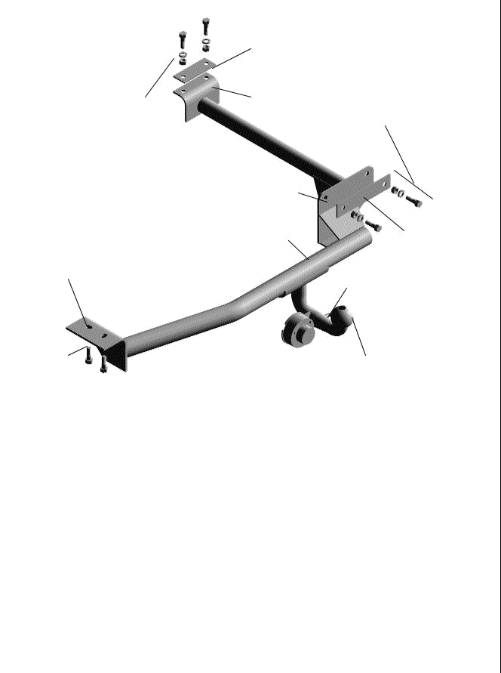

 |  | *Болт М10х30 |  |  |  |  |  |  | Пластина
 |  |  |  |  |  |  |  | усиливающая 2
 |  | *Гайка М10
 |  |  |  |  |  |  |  |  |  |  |  |  |  |  | *Болт М10х25
 |  | *Шайба 10.65Г |  |  |  |  |  | Кронштейн ТСУ
 |  |  |  |  |  |  |  |  |  |  |  |  |  |  | *Гайка М10
 |  |  | 2 шт. |  |  |  |  |  | передний
 |  |  |  |  |  |  |  |  |  |  |  |  |  |  | *Шайба 10.65Г
 |  |  |  |  |  |  |  |  |  |  |  |  |  |  |  | 2 шт.
 |  |  |  |  |  |  | Кронштейн ТСУ
 |  |  |  |  |  |  |  | задний
 |  |  |  |  |  |  |  | Балка ТСУ |  |  |  |  |  |  |  | Пластина
 |  |  |  |  |  |  |  |  |  |  |  |  |  |  | усиливающая 1
 |  |  |  |  |  |  | поперечная
 |  | Кронштейн ТСУ |  |  |  |  |  |  |  |  |  |  |  | Петля для крепления
 |  |  |  |  | боковой
 |  |  |  |  |  |  |  |  |  |  |  |  |  | страховочных цепей
Штатный |  |  |  |  |  |  |  |  |  |  |  |  |  | Сцепной шар
 | крепеж

Рис.1 Тягово-сцепное устройство ТСУ 2126.01

Примечание: детали, помеченные* входят в пакет комплектующих.

- МОНТАЖ НА АВТОМОБИЛЬ
4.1 Снять задний бампер автомобиля и запасное колесо.
4.2 Снять буксировочную петлю с нижней полки левого лонжерона.

4.3 Закрепить боковой кронштейн ТСУ на нижней полке левого лонжерона двумя штатными болтами М10, не затягивая крепеж.

4.4 Прижать задний кронштейн ТСУ к задней панели автомобиля с внутренней стороны и наметить два отверстия диаметром 11 мм на расстоянии не менее 20 мм от нижнего края панели. Обратить внимание на положение поперечной балки ТСУ – она должна быть параллельна нижнему краю панели.

Внимание! Сцепной шар должен располагаться строго вдоль продольной оси автомобиля.
4.5 Просверлить два отверстия диаметром 11 мм в задней панели.
4.6 Закрепить задний кронштейн ТСУ двумя болтами М10х25, расположив усиливающую пластину1 между головками болтов и панелью.
4.7 Наметить и просверлить два отверстия диаметром 11 мм в полу багажного отделения, используя передний кронштейн ТСУ, как кондуктор.

4.8 Закрепить передний кронштейн ТСУ двумя болтами М10х30, расположив усиливающую пластину2 между головками болтов и полом.

4.9 Произвести затяжку всего крепежа, предварительно смазав резьбу любой консистентной смазкой.
Момент затяжки М10 – 2,5…3,2 кгсм

4.10 Подсоединить провода ШРа ТСУ к электропроводке автомобиля.

4.11Подключить аккумуляторную батарею и проверить действие приборов освещения и световой сигнализации прицепа.
4.12 Установить на место бампер и запасное колесо автомобиля.

Схема подключения разъема штепсельного (для справки) Внимание: электрика не входит в базовый комплект поставки ТСУ


№конт. | Назначение контакта
1 | Указатель поворота левый
2 | Огонь противотуманный
3 | Масса
4 | Указатель поворота правый
6 | Стоп-сигнал
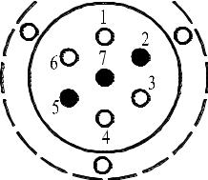
- Огни габаритные, освещение номерного знака

Примечание. На прицепах других производителей может использоваться контакт 5 для подключения габаритных огней и освещения номерного знака.

- ПРАВИЛА ЭКСПЛУАТАЦИИ И ТЕХНИЧЕСКОГО
ОБСЛУЖИВАНИЯ.
5.1 Техническое обслуживание ТСУ заключается в периодическом осмотре болтовых креплений ТСУ к автомобилю и крепления приборов электрооборудования. Подтяжку болтовых соединений ТСУ проводить при техническом обслуживании автомобиля.

5.2 Если автомобиль эксплуатируется без прицепа, необходимо сцепной шар покрыть защитной смазкой или надеть защитный колпак. При сцепке прицепа с а/м шар должен быть смазан консистентной смазкой.

5.3 После фиксации сцепной головки прицепа на шаре, осуществить страховочную связь автомобиля с прицепом, используя петлю для

крепления страховочных цепей. Категорически запрещена эксплуатация прицепа без установленных страховочных цепей (тросов ).

5.4 Не допускается буксировка прицепов полной массой более 600 кг и со скоростью более 90 км/час.

